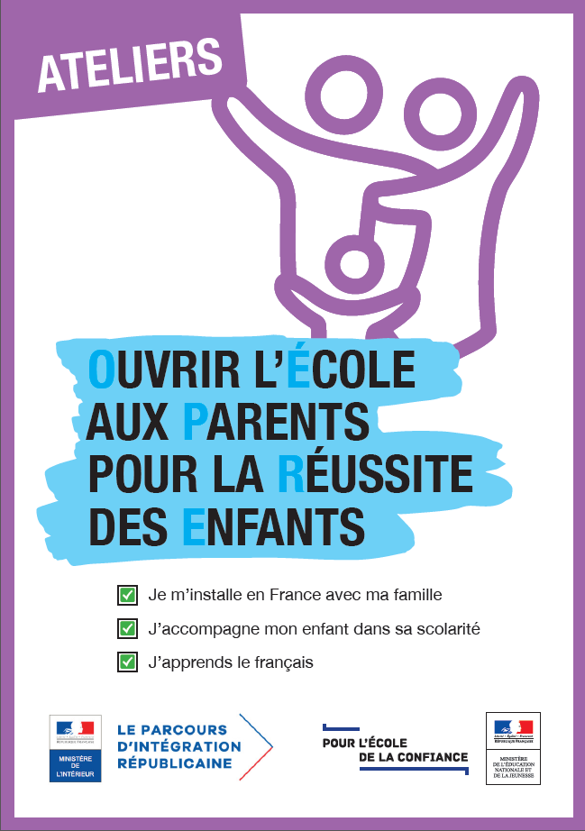



ABRIR EL SISTEMA EDUCATIVO A LOS PADRES PARA EL ÉXITO ESCOLAR
DE SUS HUOS
Ustedes tienen gana de :
¿ aprender el francés o mejorar sus conocimientos del idioma francés ?
¿ conocer la organización del sistema educativo francés, y ayudar a sus
hijos en su formación escolar ?
¿ descubrir los principios que se aplican a la vida en Francia, entre
otros los valores de la República ?

Algunos profesores o algunas asociones certificadas pueden dar formaciones gratuitas :
- En las escuelas
- En los colegios
- En los institutos
para los padres de los alumnos alófonos.

¡ APÚNTENSE a los talleres que permiten abrir el sistema educativo a los padres para el éxito escolar de sus hijos !

NIORT | Collège Jean Zay  13 janvier 2022  9h30/11h30 | 06 74 46 39 75 | 11 rue Jean Zay | fabienne.nowak@ac-poitiers.fr
NIORT | Collège Pierre et Marie Curie  Mercredi 7 décembre 14h30 /16h30 | 07 66 87 90 58 | 175 rue du Maréchal Leclerc, 79000 NIORT | mohamed.lamaachi@ac.-poitiers.fr

